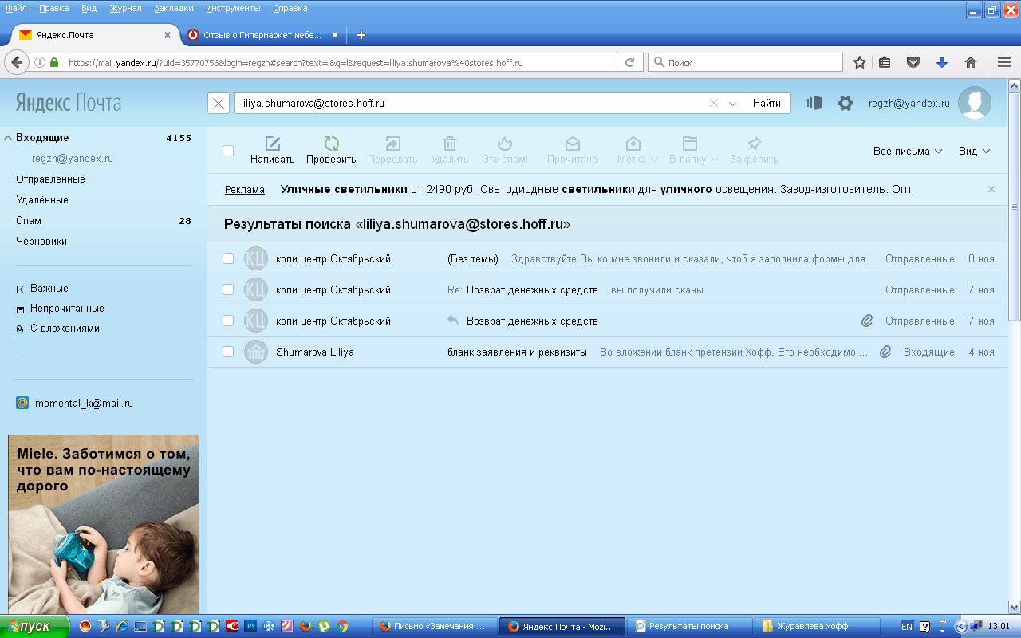
4 ноября
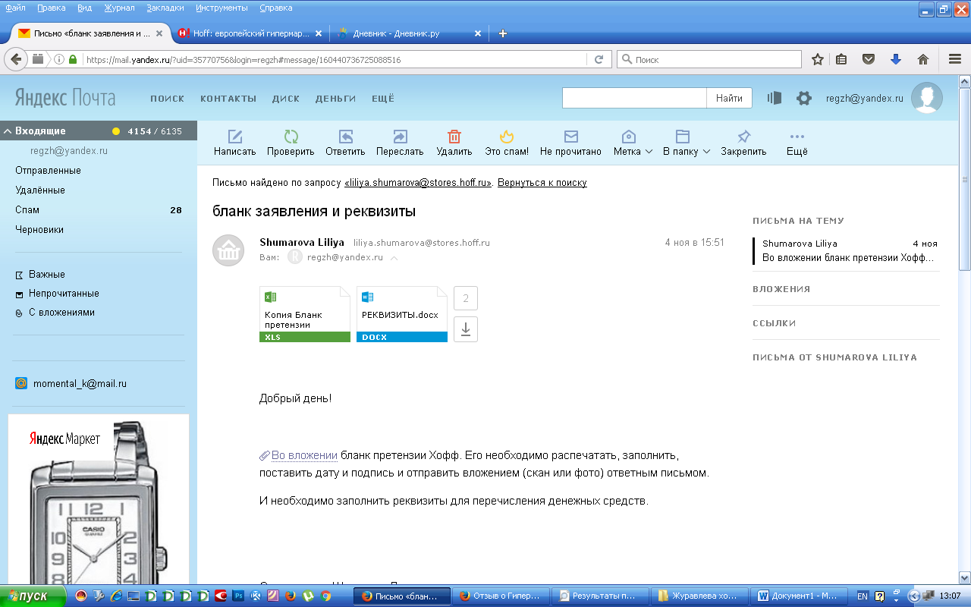

7 ноября

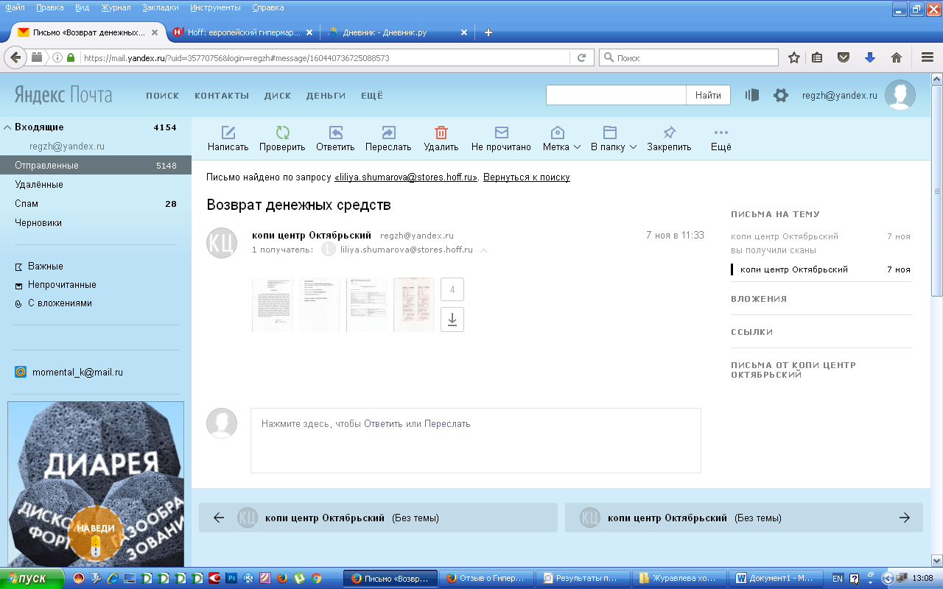
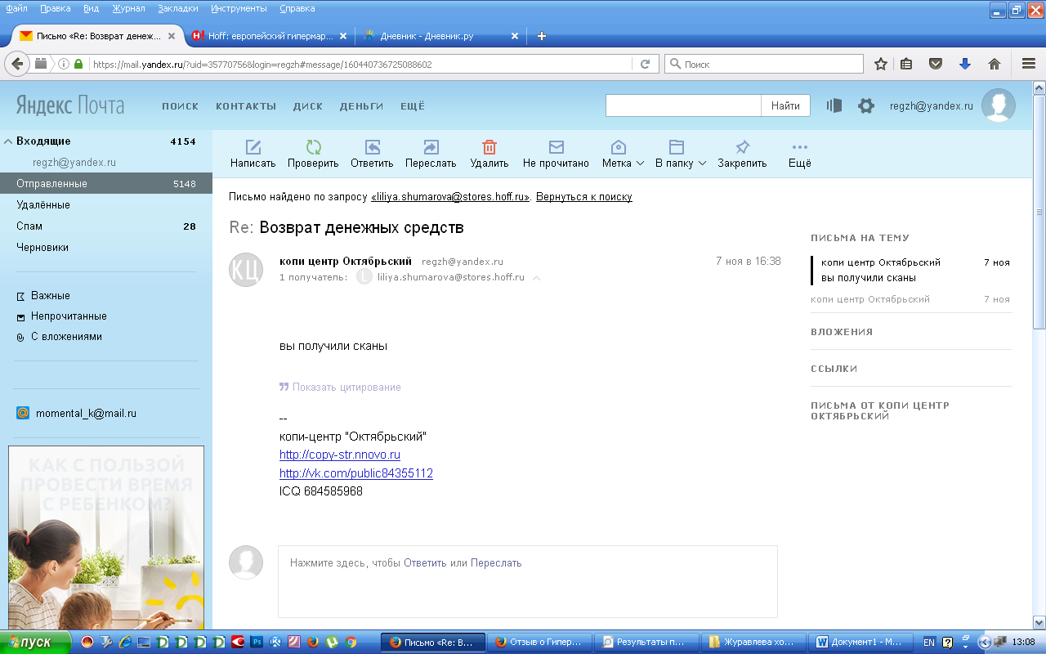

8 ноября

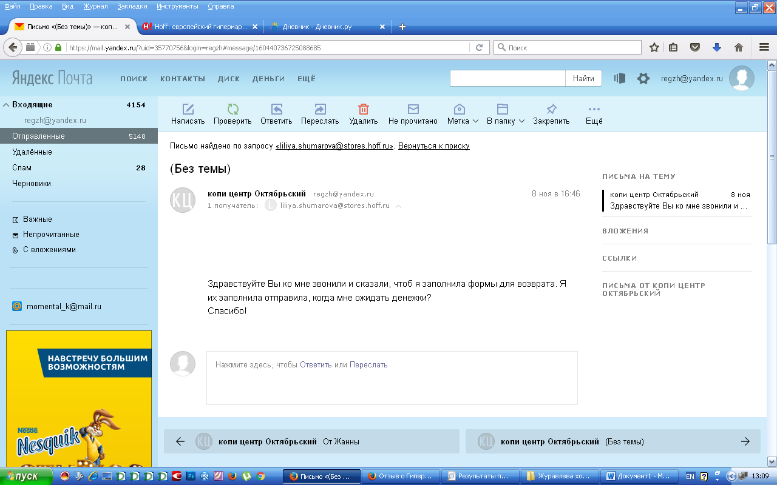

Одновременно я загружала напрямую в магизин
Это было 4 ноября.
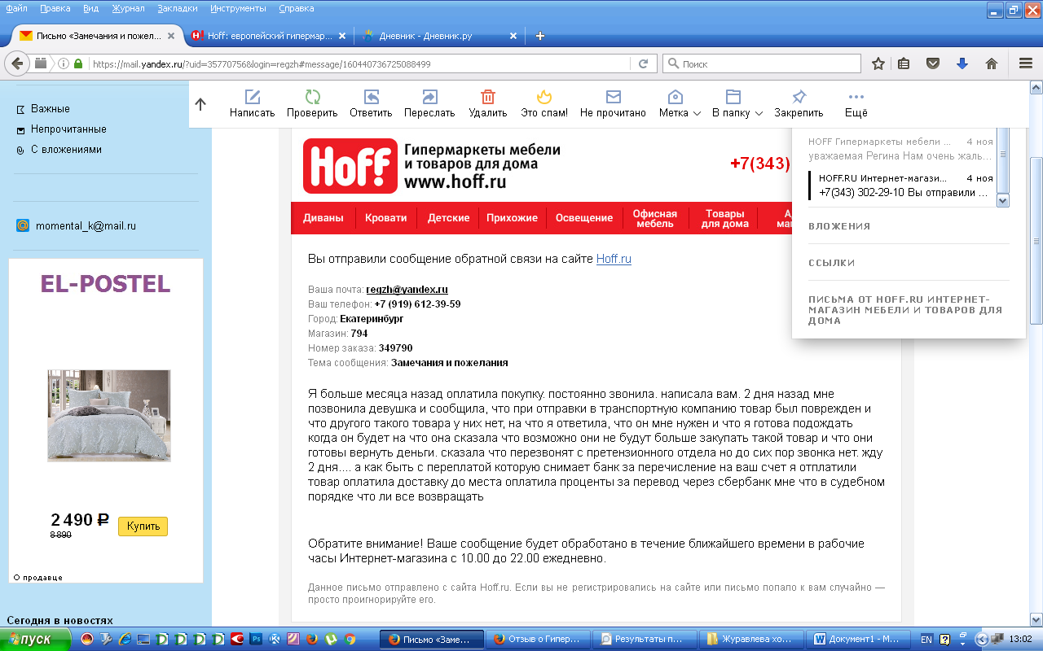
Далее

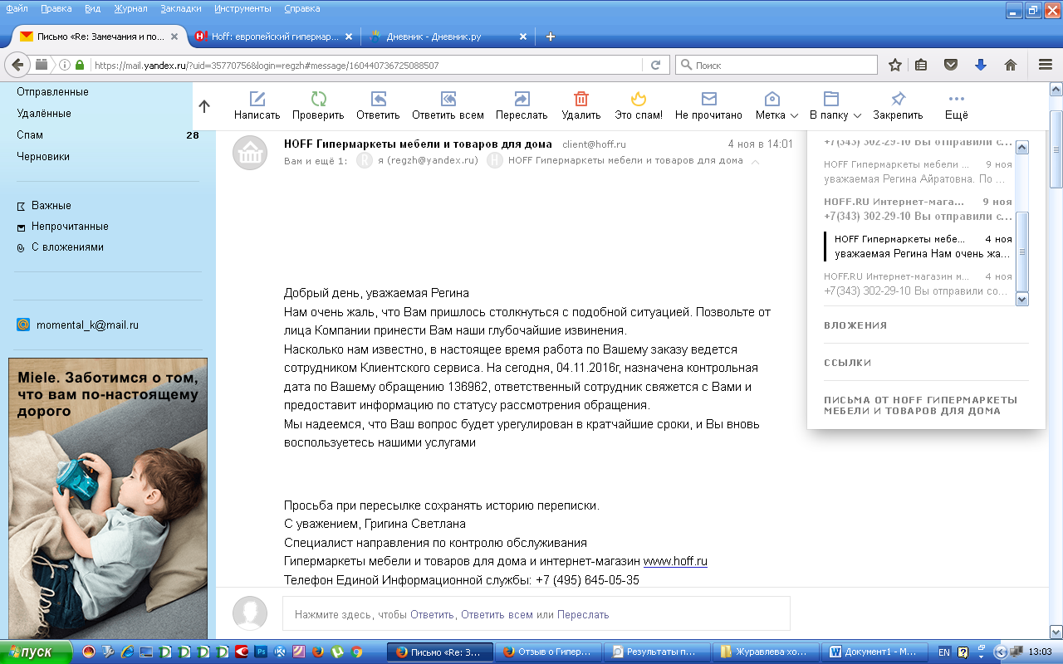

Далее 9 ноября
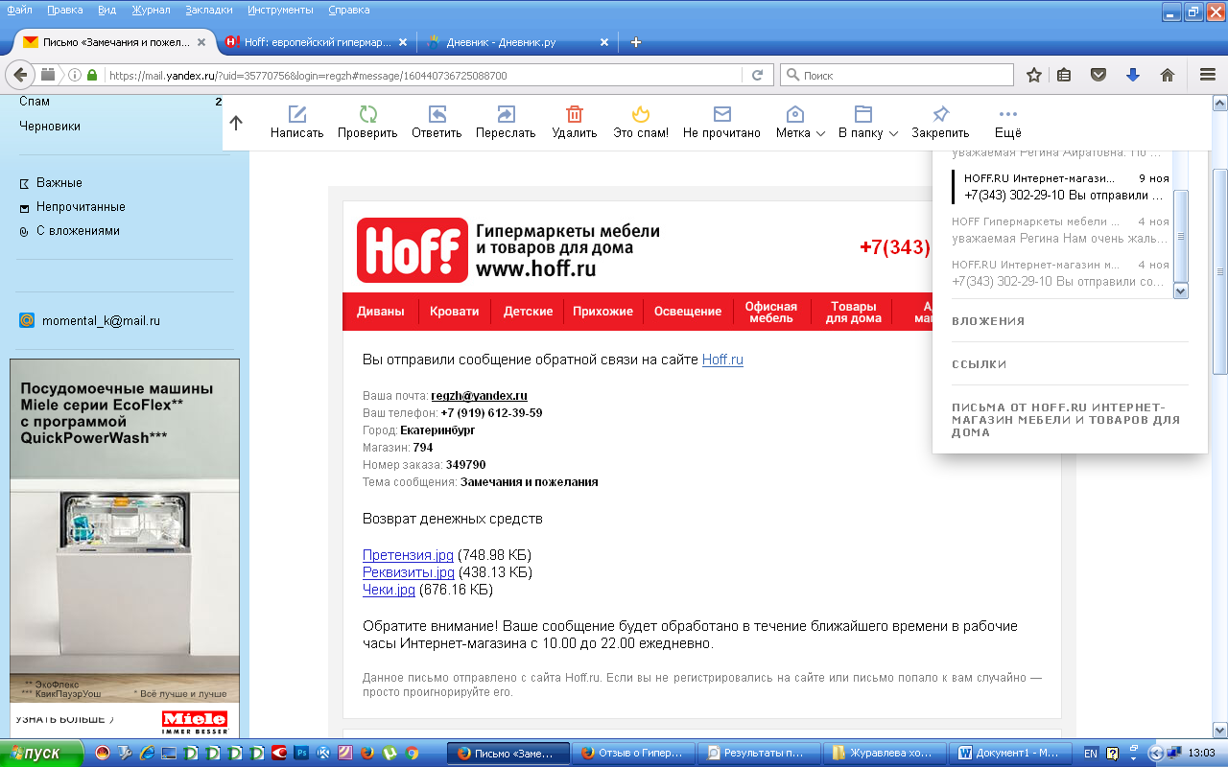
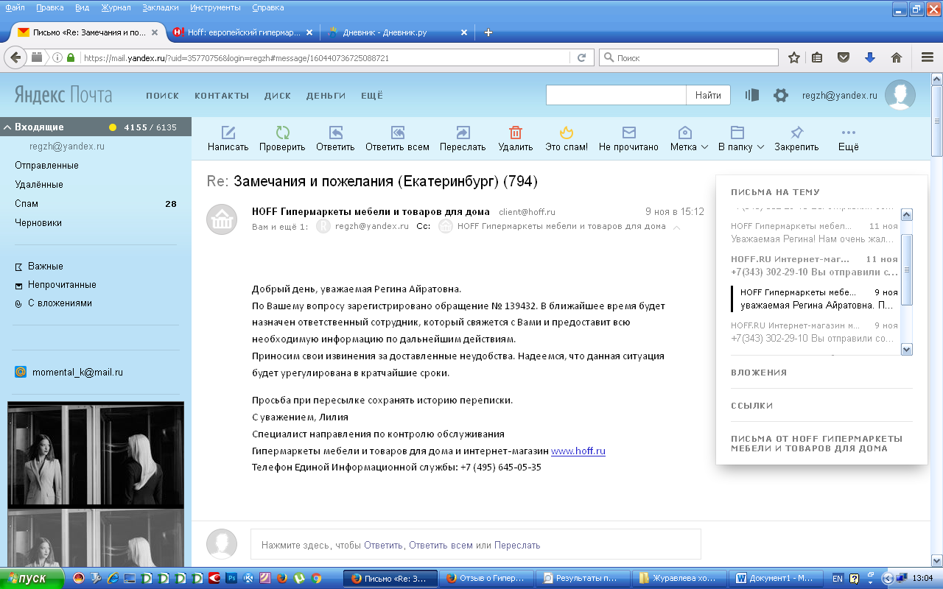
11 ноября
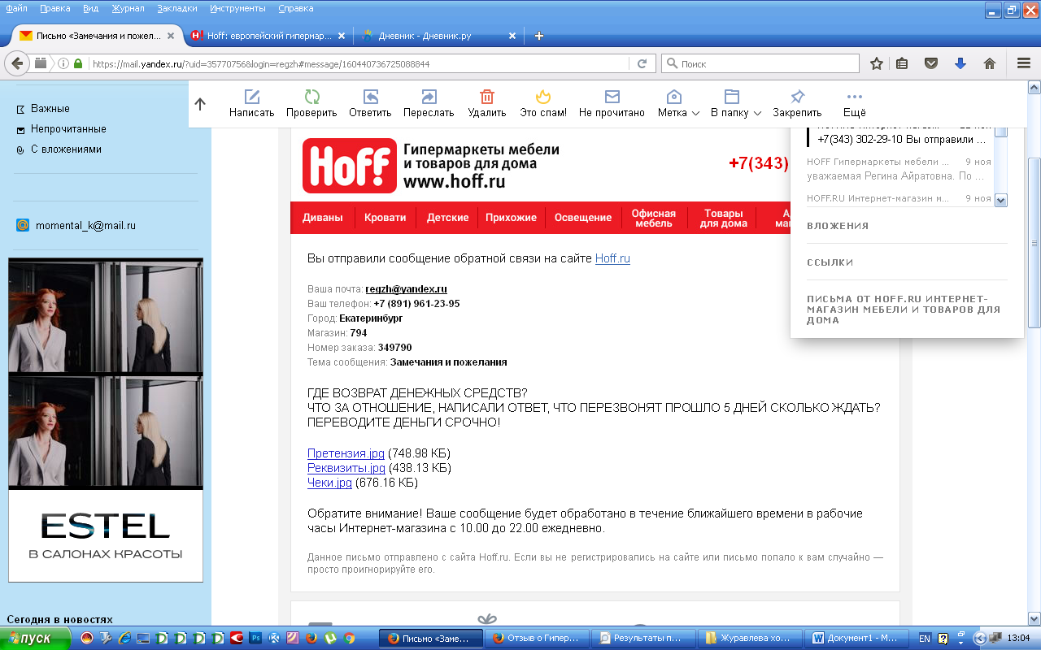

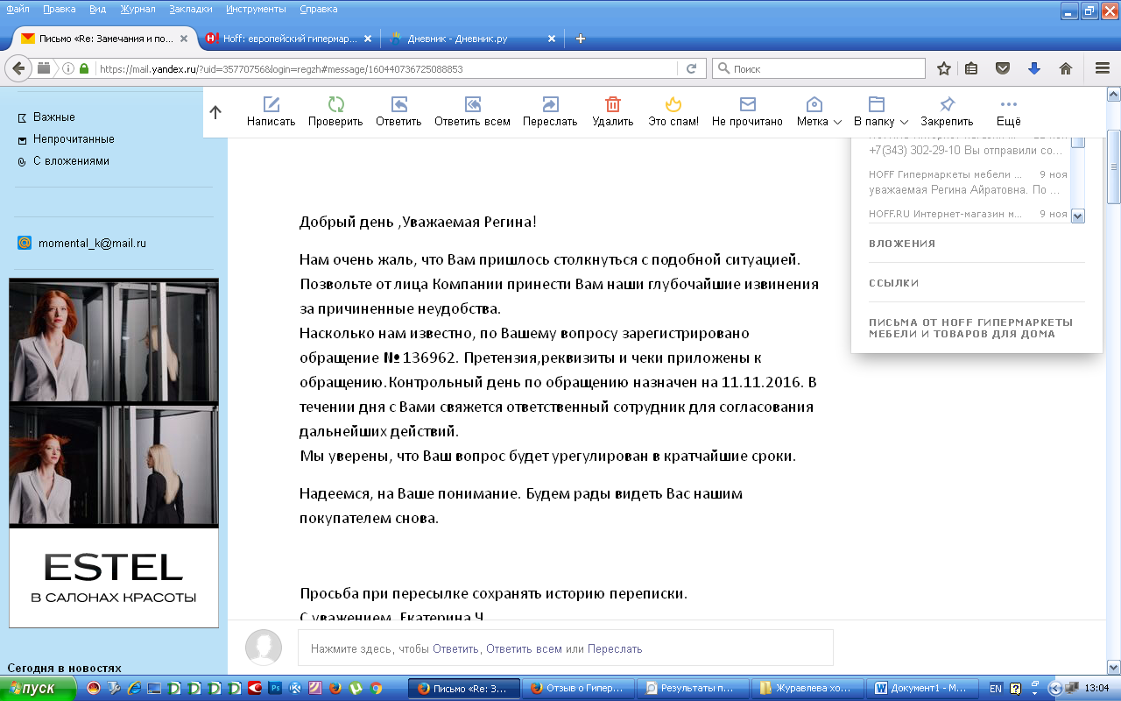
16 ноября
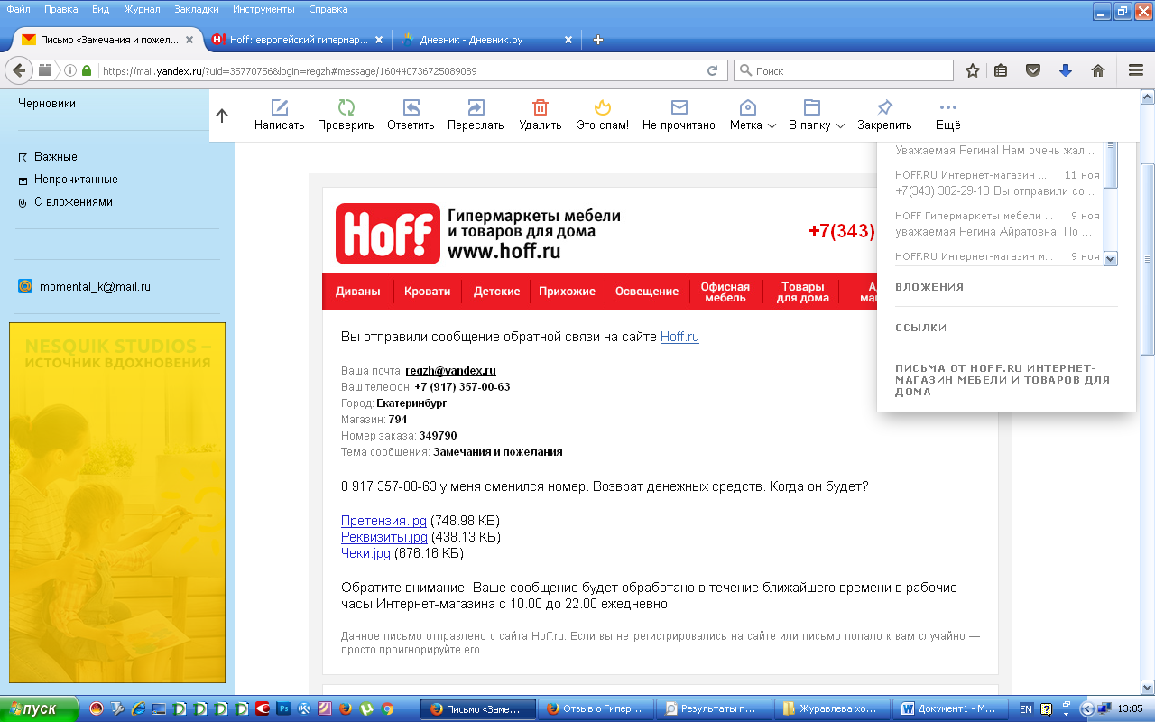
СЕГОДНЯ Я ЕЩЕ РАЗ ОТПРАВИЛА!
ПОЧЕМУ ТАК ДОЛГО! ВОЗМУЩЕНИЮ МОЕМУ НЕТ СЛОВ НОРМАЛЬНЫХ!

